МИНИСТЕРСТВО ОБРАЗОВАНИЯ И НАУКИ РФ
БАШКИРСКИЙ ГОСУДАРСТВЕННЫЙ УНИВЕРСИТЕТ

РЕДКИЕ И ИСЧЕЗАЮЩИЕ ВИДЫ ЖИВОТНЫХ И РАСТЕНИЙ РЕСПУБЛИКИ БАШКОРТОСТАН

Материалы ведения Красной книги
Республики Башкортостан
за 2013 год

Выпуск V

Уфа
РИЦ БашГУ
2013

УДК 581(470.57) + 592 + 598.2/9
ББК 28.5(2Рос.Баш) + 28.691+ 28.693.35
Р33

Редакционная коллегия:

канд. биол. наук В.А. Валуев (отв. редактор)

Редакционная коллегия:

А.А. Романов; В.В. Загорская; О.И. Романова

Редкие и исчезающие виды животных и растений Республики Башкортостан:

Р33 Материалы ведения Красной книги Республики Башкортостан за 2013 год.
Вып. V / отв. ред. В.А. Валуев. – Уфа: РИЦ БашГУ, 2013. – 17 с.
ISBN 978-5-7477-2416-7

Справочник о редких и исчезающих видах животных и растений Республики Башкортостан представляет данные по природоохранной значимости малочисленных видов животных и растений и их динамике.
Сборник предназначен для биологов, работников Министерства природных ресурсов, преподавателей биологических факультетов, учителей биологии.

© БашГУ, 2013
© Башкирское отделение Московского общества испытателей природы, 2013

НАСЕКОМЫЕ

УДК 592

О НОВЫХ МЕСТОНАХОЖДЕНИЯХ НАСЕКОМЫХ, РЕДКИХ ДЛЯ РЕСПУБЛИКИ БАШКОРТОСТАН Кривошеев М. М.
Ассистент кафедры ботаники БашГУ; г. Уфа, 450074, ул. З. Валиди, 32.
E-mail: m.m.krivosheev@mail.ru

С 2006 года нами отмечаются местонахождения редких для территории РБ видов насекомых. Учитывается число замеченных экземпляров, их возрастное состояние, фиксируется месяц обнаружения. Ниже приводим данные за восемь лет.
1. Богомол обыкновенный (Mantis religiosa L.). В РБ 3 категория редкости. Баймакский район. Впервые отмечен в 2006 г. В 2007-2010 гг. участились встречи имаго (как самок, так и самцов). Насекомые часто встречались на территории городов Сибай и Баймак. Автором зафиксировано не менее 30 особей богомола (как имаго, так и личинок) и обнаружено около 10 оотек. В 2012-2013 гг. личинки богомола единично встречались в Абзелиловском р-не.
2. Дыбка степная (Saga pedo Pallas). В РБ 3 категория, в РФ 2. Белорецкий район (граница с Абзелиловским, со стороны Абзаково), июнь-июль 2012-2013 гг. Три личинки – L3-L5. Абзелиловский район, 2010-2011 гг. Имаго, единично. Баймакский район, 2006-2013 гг., личинки, имаго. В засушливые годы (2009-2010) встречалась довольно часто – в июле 2010 г. вдоль хребта Ирендык отмечено не менее 20 имаго дыбки.
3. Красотел пахучий (Calosoma sycophanta L.). В РБ 4 категория, в РФ 2. Баймакский район, июнь, 2006 г. Единично. Учалинский район, 2009 г., одна особь, имаго.
4. Аскалаф пестрый (Ascalaphus maraconis Scopoli). В РБ 3 категория. Баймакский район, 2007-2010 гг. Не менее 10 особей в окрестностях г. Сибай. Зианчуринский район, 2013 год. 5 особей, имаго.
5. Пчела-плотник (Xylocopa valga Gerstaecker). В РБ 4 категория, в РФ 2. Баймакский район. 2006-2013 гг. Довольно распространенный вид окрестностей г. Сибай. Везде, где есть цветущий шалфей.
6. Гигантский ктырь (Satanas gigas Ever.). В РБ 3 категория. Бурзянский район, 2010 г., окрестности г. Иремель, одна особь. Абзелиловский район (окр. д. Муракаево), 2012 г., одна особь.
7. Усач альпийский (Rosalia alpina L.). В РБ 3 категория, в РФ 2. Баймакский район. 2006-2010 гг. Единично.
Таким образом, численность некоторых видов насекомых в некоторых районах довольно высока. Такие виды как пчела-плотник, обыкновенный богомол и степная дыбка отмечаются нами ежегодно в количестве нескольких десятков особей.
Литература:
Красная книга Республики Башкортостан. Т. 3. Уфа, Башкортостан, 2004. 184 с.
Красная книга Российской федерации. М., изд-во АСТ, 2002. 864 с.

УДК 595.78

К РАСПРОСТРАНЕНИЮ ГОЛУБОЙ Catocala fraxini И МАЛИНОВОЙ C. sponsa ЛЕНТ В БАШКИРИИ Валуев В.А.
Учебно-научный музей БашГУ. г. Уфа, 450076, ул. З. Валиди, 32. Тел./факс (347) 229-96-56. E-mail: ValuyevVA@mail.ru

Голубая лента Catocala fraxini и малиновая лента C. sponsa внесены в «Аннотированный перечень таксонов животных, исключённых из Красной книги Республики Башкортостан», но включены в «Аннотированный перечень таксонов и популяций животных, нуждающихся в особом внимании к их состоянию в природной среде (приложение 3 к Красной книге РБ)»; первый как «как нередкий, но малочисленный вид», второй как «редкий, малочисленный» (Красная книга РБ, 2004).
С 2000 г. мы объехали практически все районы Республики, но ни голубую, ни малиновую ленту не встречали. Поэтому, по нашему мнению, оба эти вида необходимо включить в «Список редких и находящихся под угрозой исчезновения видов животных, занесённых в Красную книгу Республики Башкортостан.
Литература:
Красная книга Республики Башкортостан. Уфа, Башкортостан, 2004. 178с.

УДК 595.78

К РАСПРОСТРАНЕНИЮ МАЛОЙ ПАВЛИНОГЛАЗКИ Eudia pavonia И СЛЕПОГО БРАЖНИКА Smerinthus caecus В БАШКИРИИ Валуев В.А.
Учебно-научный музей БашГУ. г. Уфа, 450076, ул. З. Валиди, 32. Тел./факс (347) 229-96-56. E-mail: ValuyevVA@mail.ru

Малая павлиноглазка Eudia pavonia внесена в «Список редких и находящихся под угрозой исчезновения видов животных, занесённых в Красную книгу Республики Башкортостан» (Красная книга, 2004). До сих пор известно о трёх местонахождениях данного вида: в г. Белорецк, пос. Тукан в Белорецком районе и пос. Саргая в Бурзянском (Мигранов, 2004).
Мы встретили малую павлиноглазку 12 августа 2000 г. в окрестностях пещеры Шульган-Таш (Бурзянский район).
Бражник слепой Smerinthus caecus (Menetries, 1857) внесён в «Список редких и находящихся под угрозой исчезновения видов животных, занесённых в Красную книгу Республики Башкортостан» (Красная книга, 2004). До сих пор его находки известны только в Альшеевском, Куюргазинском и Бурзянском районах (Мигранов, 2004).
Мы обнаружили слепого бражника в д. Юматово Уфимского района в 2001 г. (снято на видео).
Литература:
Красная книга Республики Башкортостан. Уфа, Башкортостан, 2004. 178с.
Мигранов М.Г. Бражник слепой Smerinthus caecus (Menetries, 1857) // Красная книга Республики Башкортостан. Уфа, Башкортостан, 2004. С. 53.
Мигранов М.Г. Малая павлиноглазка Eudia pavonia (Linnaeus, 1761) // Красная книга Республики Башкортостан. Уфа, Башкортостан, 2004. С. 49.

УДК 595.78

К РАСПРОСТРАНЕНИЮ ПОДАЛИРИЯ Iphiclides podalirius (L. 1758) (Insecta, Lepidoptera) НА ТЕРРИТОРИИ ИШИМБАЙСКОГО РАЙОНА РБ Романов А.А.*, Шевченко А.М.**
* Учебно-научный зоологический музей БашГУ, Уфа, 450074, E-mail: Romanov-Aleksey-88@ya.ru
** Кафедра физиологии человека и зоологии БашГУ, Уфа, 450074, E-mail: amsh84@yandex.ru

Подалирий занесен в Красную книгу РБ (категория 4 – нет достаточных данных о состоянии вида в природе). Так же отмечено, что этот вид чаще всего встречается в степной и лесостепной зонах Республики Башкортостан.
Исходя из этого, мы считаем необходимым сообщить о встрече 10 имаго близ скалы Калим-Ускан (окрестности памятника природы «водопад Кук-караук») Ишимбайского района РБ в мае 2012 г. Бабочки располагались на обочине грунтовой дороги. Данная группа подалириев была единственной, отмеченной нами на указанной территории. Других особей этого вида в течение следующих трех дней замечено не было.
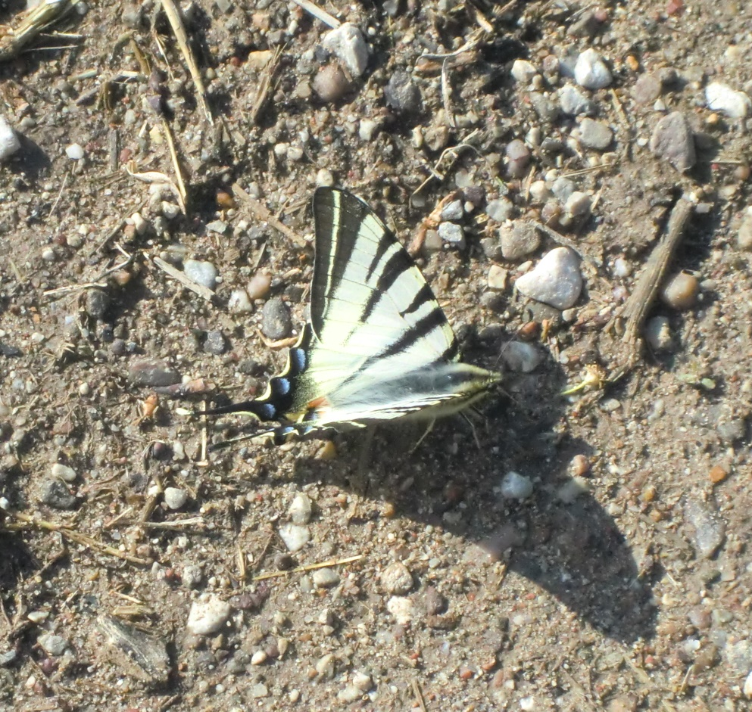
Литература:
Красная книга Республики Башкортостан (объединенный том)/Под ред. А.А. Фаухутдинова. - Уфа, Полипак, 2007. - 528 с.; ил.

РЫБЫ
УДК 597.5

О НАХОЖДЕНИИ ОБЫКНОВЕННОГО ПОДКАМЕНЩИКА В НИЖНЕМ ТЕЧЕНИИ Р. УФА Артюхин А.Е.*, Шевченко А.М.**
*Выпускник биологического факультета БашГУ, инженер-эколог ООО «УралСофтПроект»
**Кафедра физиологии человека и зоологии БашГУ, Уфа, 450074, E-mail: amsh84@yandex.ru

Обыкновенный подкаменщик – Cottus gobio Linnaeus, 1758 занесён в Красную книгу Республики Башкортостан (3 категория – редкий, распространённый на ограниченной территории вид), а также в Красную книгу Российской Федерации (категория 2 – сокращающийся в численности широко распространённый вид). В Республике Башкортостан был отмечен только в чистых речках и ручьях горно–лесной зоны, а также в русле р. Белой до г. Мелеуза [1].

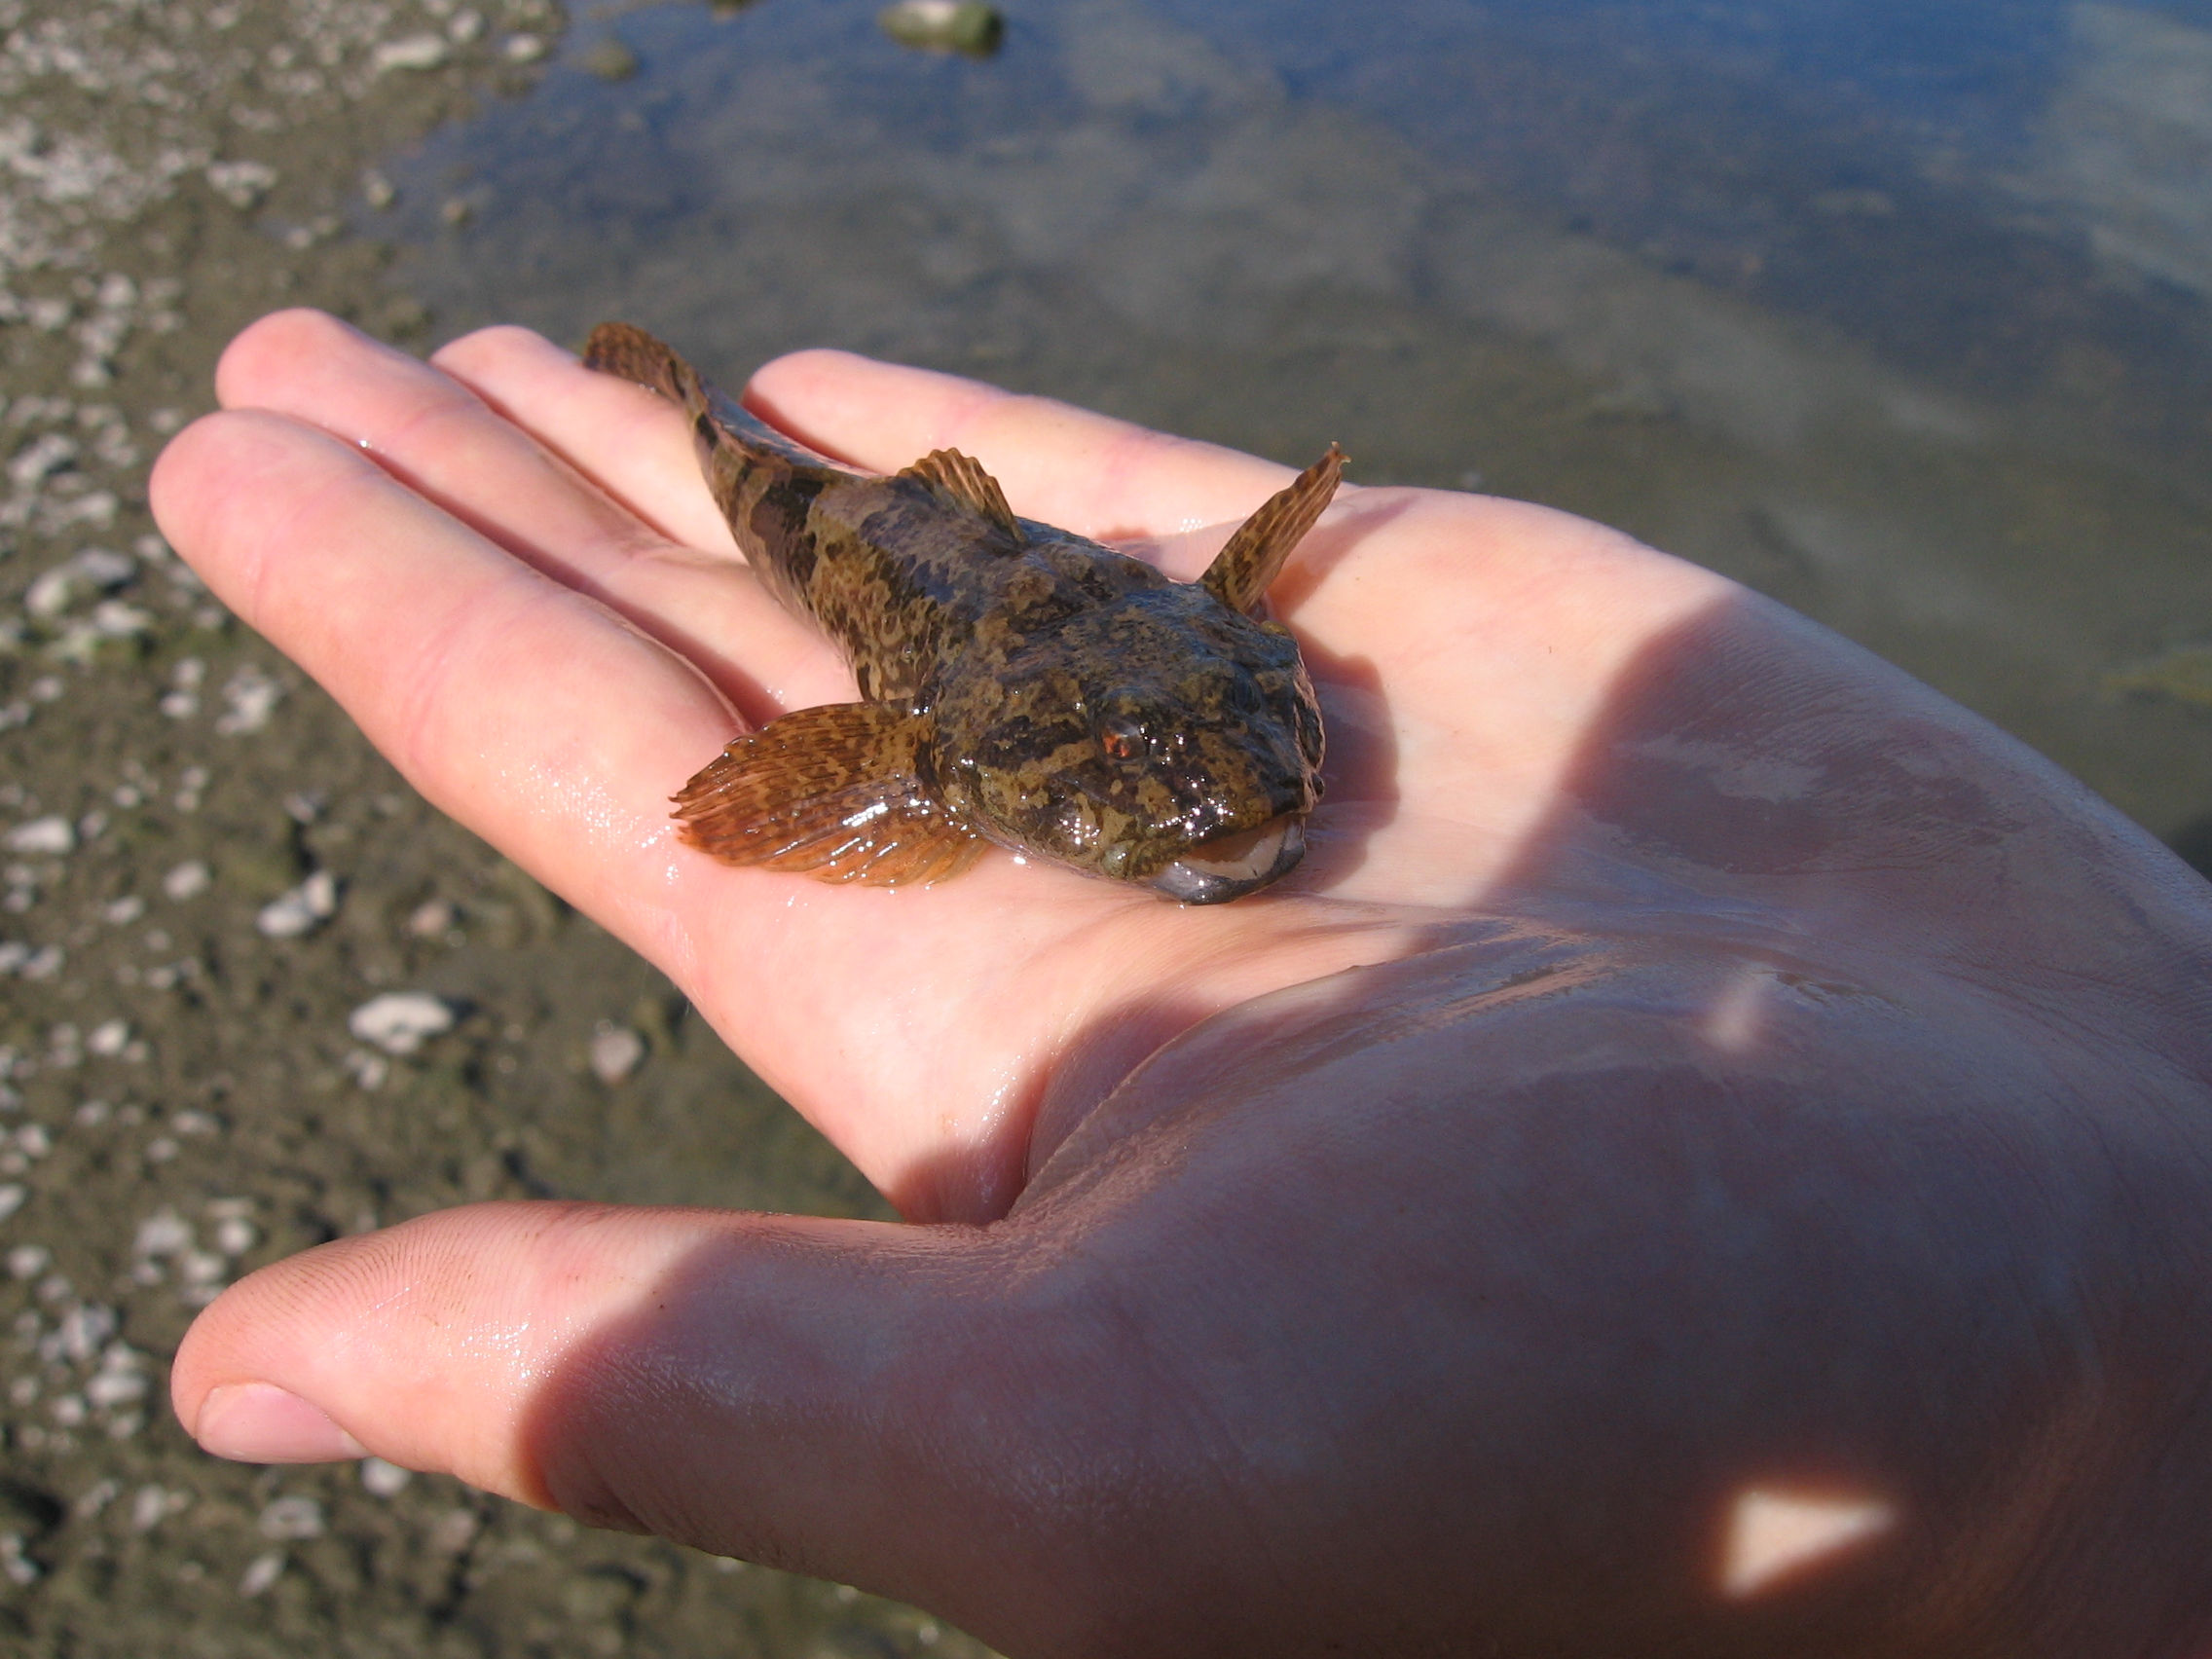

В данном сообщении приводятся данные о встрече подкаменщика в местообитании, где ранее он зафиксирован не был. В последние годы этот вид регулярно встречался нам в р. Уфа в районе посёлка Шакша.
Впервые 2 особи были обнаружены в 2009 г. Далее – стали попадаться более массово на протяжении 2010 – 2013 гг. Рыб можно было наблюдать на мелководном перекате с каменистым ложем, в зоне от 4 до 20 – 25 м от берега. Длина особей в среднем не превышала 10 см, самые крупные достигали 15 – 17 см. Чаще всего встречи происходили в конце июня – начале июля, а также в августе. Особо следует отметить случай 24 июня 2012 года, когда нами было зарегистрировано на этом участке реки более 30 экземпляров. Вполне возможно, что обыкновенный подкаменщик обитал здесь и ранее, но отмечен не был.
Литература:
Красная книга Республики Башкортостан (объединенный том) / Под ред. А.А. Фаухутдинова. - Уфа, Полипак, 2007. - 528 с.; ил.
Красная книга Российской федерации. – М.: изд-во АСТ, 2002. - 864 с.; ил.

УДК 597.5 (234.853)

НОВЫЕ ТОЧКИ ОТЛОВОВ ОБЫКНОВЕННОЙ БЫСТРЯНКИ Alburnoides bipunctatus (Bloch, 1782) В ЮЖНОМ ПРЕДУРАЛЬЕ И НА ЮЖНОМ УРАЛЕ Яковлев А.Г.*, Яковлева Т.И.**
*Доцент кафедры физиологии человека и зоологии биологического факультета БашГУ;
г. Уфа, 450076, ул. Заки Валиди, 32.
E-mail: a_jakovlev@mail.ru
**Доцент кафедры биоэкологии и биологического образования
ЕГФ БГПУ им. М.Акмуллы;
г. Уфа, 450000, ул. Октябрьской революции, 3а.
E-mail: tiy2@yandex.ru

Ареал обыкновенной быстрянки простирается с запада на восток от Центральной Европы до Урала – на севере и от северного Присредиземноморья через северное побережье Малой Азии до верховьев рек Тигр и Ефрат и водоемов Средней Азии на юге (Атлас.., 2003). На территории Республики Башкортостан обыкновенная быстрянка представлена подвидом русская быстрянка – Alburnoides bipunctatus rossicus Berg, 1924. Ареал русской быстрянки в настоящее время значительно фрагментирован, остались небольшие участи в бассейнах рек Днестра, Южного Буга, Днепра, Дона и Волги. В бассейне р. Кама и, в том числе в бассейне р. Белая, сохранился наиболее обширный участок ареала подвида (Красная книга…, 2001). По Южному Предуралью и Южному Уралу проходит северо-восточная граница ареала вида.
В Красной книге Российской Федерации (2001), как сокращающемуся в численности подвиду, русской быстрянке присвоена 2 категория редкости.
Русская быстрянка, обнаружена в р. Белая от Башгосзаповедника до г. Салават, в реках Нугуш, Зилим, Инзер, Лемеза, Сим (Красная книга…, 2004).
Авторы ранее публиковали данные по распространению этого вида в среднем течении р. Лемеза (Яковлев, Яковлева, 1996). Кроме того, быстрянка была встречена авторами в следующих точках.
- Р. Инзер, ниже устья р.Тюльма, около дер. Александровка (август 1974 г.).
- Р. Большой Инзер, в 2 км ниже по течению от устья руч. Первая Ямашта (или, примерно, 10 км ниже по течению от дер. Римашта) (август 1988 г.).
- Р. Инзер, около остановочного железнодорожного пункта «71 км» (июнь 1999 г.).
- Р. Инзер, около дер. Бриш-Тамак (август 2005 г.).
- Р. Лемеза, в окрестностях водопада Атыш (июль 2010 г.).
- Также авторы собрали данные по отловам быстрянки рыболовами-любителями.
- Р. Ашкадар, около г. Стерлитамак (сообщение Б.Ю.Чаус, 1990 г.).
- Р. Уфа, в 3 км выше пос. Шакша (август 2011 г., сообщение Я.Д.Осипова).
- Р. Уршак, около дер. Королева (сообщение Б.С.Губайдуллина, 2013 г.).
- Р. Юрюзань около дер. Ильтаево (август 2011 г., сообщение Я.Д.Осипова).
- Р. Ик (западный), около дер. Тарказы (сообщение 2013 г.).
- Р. Белая, ниже дер. Серменево и около пос. Авзян (сообщение 2013 г.).
- Оз. Зуркуль, около дер. Нимислярово (долина р.Уфа, февраль 2013 г.).
- Р. Сим, около дер. Тикеево (сообщение 2013 г.).
- Р. Сим, около дер. Казаяк-Хуснуллино (январь 2013 г.).
- Р. Ашкадар, около дер. Айгулево (май 2013 г.).
Таким образом, установлено обитание быстрянки в реках Б.Инзер, Уршак, Ашкадар, Ик (западный), Уфа, Юрюзань и в оз.Зуркуль. Уточнены точки находок в реках Инзер, Лемеза, Сим, Белая.
Авторы благодарят доцента кафедры биологии Стерлитамакского филиала БашГУ к.б.н. Б.Ю.Чаус и рыболовов-любителей – Я.Д.Осипова, Б.С.Губайдуллина и др., за предоставленные данные и сопровождающие фотоматериалы по распространению обыкновенной быстрянки в водоемах Южного Предуралья и Южного Урала.
Литература:
Атлас пресноводных рыб России: В 2 т. Т.1. / Под ред. Ю.С.Решетникова. М.: Наука, 2003. 379 с.
Красная книга Российской Федерации (животные) / РАН; Гл. редкол.: В. И. Данилов-Данильян и др. М.: АСТ: Астрель, 2001. 862 с.
Красная книга Республики Башкортостан. Т. 3. Животные / Под ред. М.Г. Баянова. Уфа, Башкортостан, 2004. 180 с.
Яковлев А.Г., Яковлева Т.И. Зоологические экскурсии в районе памятника природы «Водопад Атыш» (Рыбы) // Башкирский край. Вып. 6. Уфа: НМ РБ, 1996. С.182-199.

ЗЕМНОВОДНЫЕ

УДК 597.8

К РАСПРОСТРАНЕНИЮ ТРАВЯНОЙ ЛЯГУШКИ Rana temporaria В БАШКИРИИ Валуев В.А., Загорская В.В.
Учебно-научный музей БашГУ. г. Уфа, 450076, ул. З. Валиди, 32. Тел./факс (347) 229-96-56. E-mail: ValuyevVA@mail.ru

Данный вид внесён в «Список редких и находящихся под угрозой исчезновения видов животных, занесённых в Красную книгу Республики Башкортостан» (Красная книга, 2004). В очерке про неё (Хабибуллин, 2004), на прилагающейся карте, не указана регистрация в северо-восточных районах. Поэтому мы считаем необходимым сообщить о находке травяной лягушки в Дуванском районе РБ.
Две особи травяной лягушки были обнаружены нами в окрестностях д. Озеро 18 июля 2006 г., на лужайке в 30-40 м от леса. Земноводные были сняты на видео.
Литература:
Красная книга Республики Башкортостан. Т. 3. Животные / Под ред. М.Г. Баянова. Уфа: Башкортостан, 2004. 180 с.
Хабибуллин В.Ф. Травяная лягушка Rana temporaria (Linnaeus, 1758) // Красная книга Республики Башкортостан. Уфа, Башкортостан, 2004. С. 64.

Рептилии
УДК 598.112.6

ВСТРЕЧА ВЕРЕТЕНИЦЫ ЛОМКОЙ В ИШИМБАЙСКОМ РАЙОНЕ РБ Романов А.А.*, Шевченко А.М.**
* Учебно-научный зоологический музей БашГУ, Уфа, 450074,
E-mail: Romanov-Aleksey-88@ya.ru
** Кафедра физиологии человека и зоологии БашГУ, Уфа, 450074,
E-mail: amsh84@yandex.ru

В мае 2012 г. у подножия скалы Калим-Ускан в нагромождении камней, примерно посередине р. Сикася (близ памятника природы «водопад Кук-караук», Ишимбайский район РБ) нами была встречена веретеница ломкая Angius fragilis, L. 1758 – вид, занесенный в Красную книгу РБ (2007 г., 3 категория – редкий вид с невысокой численностью и распространенный на значительной территории). Длина тела – около 40 см, диаметр в наиболее толстой части – около 3 см.
По данным Красной книги, на территории Башкортостана эта ящерица обитает в лесной и лесостепной зонах. Обитание этого вида в пределах Ишимбайского района на карте, прилагающейся к заметке о данном виде, отмечено не было.
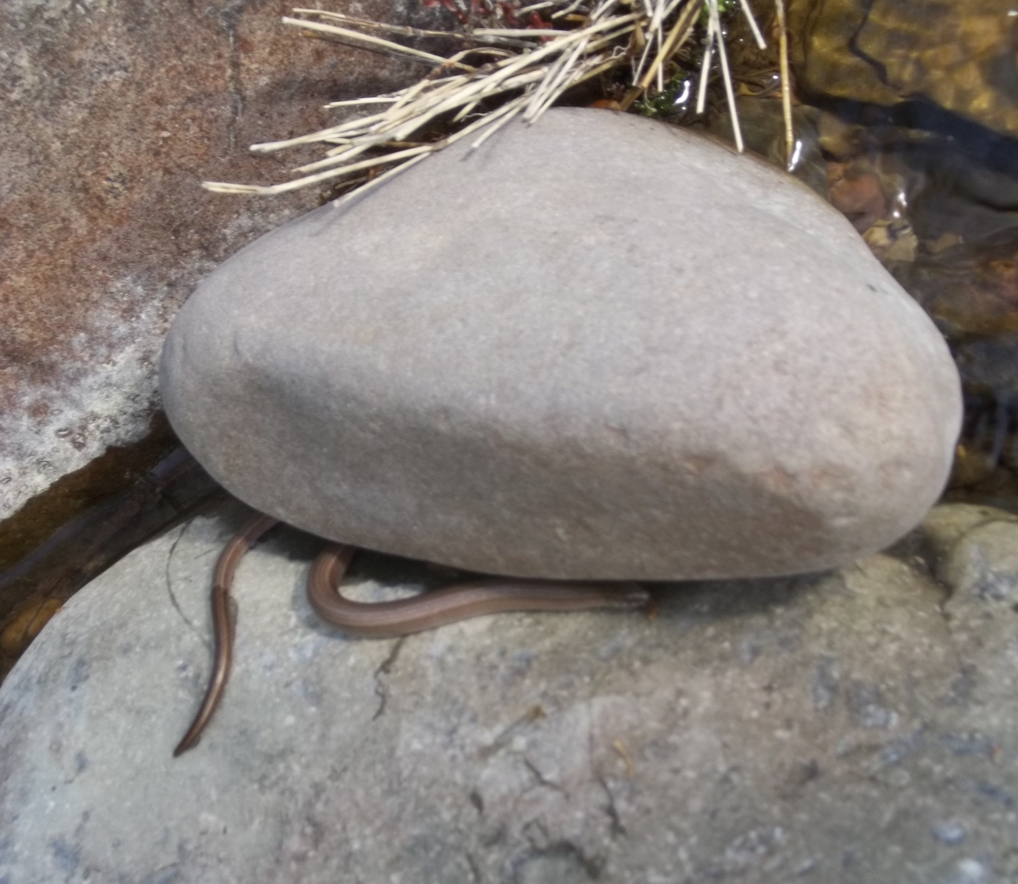
Литература:
Красная книга Республики Башкортостан (объединенный том)/Под ред. А.А. Фаухутдинова. - Уфа, Полипак, 2007. - 528 с.; ил.
УДК 598.1 (234.853)

НОВАЯ НАХОДКА БОЛОТНОЙ ЧЕРЕПАХИ Еmys orbicularis (Linnaeus, 1758) НА ТЕРРИТОРИИ РЕСПУБЛИКИ БАШКОРТОСТАН Яковлев А.Г.*, Яковлева Т.И.**
*Доцент кафедры физиологии человека и зоологии
биологического факультета БашГУ;
г. Уфа, 450076, ул. Заки Валиди, 32.
E-mail: a_jakovlev@mail.ru
**Доцент кафедры биоэкологии и биологического образования
ЕГФ БГПУ им. М.Акмуллы;
г. Уфа, 450000, ул. Октябрьской революции, 3а.
E-mail: tiy2@yandex.ru

Болотная черепаха обитает в Центральной, Южной и Восточной Европе, в Передней Азии, Северно-Западной Африке, в Крыму, на Кавказе, на восток до западного Казахстана и западного Туркестана. Северо-восточная граница ареала проходит по южному Зауралью. В южной части ареала болотная черепаха довольно многочисленна, а в центральных и северных частях – редка (Ананьева и др., 1998).
Болотная черепаха включена в Красную Книгу Республики Башкортостан (2004). Как редкому, сокращающемуся в численности виду на периферии ареала, ему присвоена 2 категория. Согласно Красной книге Республики Башкортостан (2004), на территории республики имеются только единичные находки в Куюргазинском, Кугарчинском, Мелеузовском, Зианчуринском, Зилаирском, Хайбуллинском и Баймакском районах.
Более 10 лет новых данных о встречах болотной черепахи на территории Республики Башкортостан в научных изданиях не публиковалось.
По свидетельству И.Р.Рахимова, аспиранта Института геологии УНЦ РАН и студентки географического факультета БашГУ Г.С.Мухаметнуровой, болотная черепаха была встречена 29 июля 2012 г. на границе Баймакского и Абзелиловского районов Республики Башкортостан в 3 км к востоку от дер. Кусеево на р. Карасаз. Координаты точки встречи 53° 0'58.02" с.ш. и 58°32'52.92" в.д. Взрослая особь болотной черепахи в середине дня переходила по высохшему руслу протоки из одного пруда в другой. Данные о встрече болотной черепахи подтверждены фотографиями животного, биотопа и окрестностей.
Таким образом, находка болотной черепахи на р. Карасаз является наиболее северной из известных в Южном Зауралье.
Литература:
Ананьева Н.Б., Боркин Л.Я., Даревский И.С., Орлов Н.Л. Земноводные и пресмыкающиеся. Энциклопедия природы России. М.: ABF, 1998. 576 с.
Красная книга Республики Башкортостан. Т. 3. Животные / Под ред. М.Г. Баянова. Уфа, Башкортостан, 2004. 180 с.

ПТИЦЫ
УДК 598.2

О ВНЕСЕНИИ КЛИНТУХА И ГОРЛИЦ В КРАСНУЮ КНИГУ РБ Валуев В.А.
Учебно-научный музей БашГУ. г. Уфа, 450076, ул. З. Валиди, 32. Тел./факс (347) 229-96-56.
E-mail: ValuyevVA@mail.ru

Клинтух Columba oenas. Ещё 5 лет назад обилие этого вида на гнездовании в Предуралье составляло около одной тысячи, в горах до 3 тыс. особей (Валуев, 2008). Из года в год его численность неуклонно сокращается. Так, в 2013 г. на территории Предуралья и в горах клинтух регистрировался нами всего два раза: один раз мы наблюдали пару птиц, другой раз три особи.
Кольчатая горлица Streptopelia decaocto. За последние 5 лет известно лишь две встречи с данным видом: одиночную птицу наблюдал 15 мая 2008 г. на околице д. Жуково Валуев К.В. (устн. сообщ.). Пара кольчатых горлиц встретилась нам 20 августа 2008 г. в окрестностях пос. Чишмы (Валуев, 2008).
Обыкновенная горлица Streptopelia turtur. За последние два года этот вид регистрировался нами всего один раз – одиночная особь встретилась нам 8 июля 2012 г. в Илишевском районе, в окрестностях д. Старокуктово.
Большая горлица Streptopelia orientalis. На территории Республики отмечена лишь два раза: первый раз одиночную особь мы зарегистрировали 26 мая 1985 г. в окрестностях озера Большой Толпак Кармаскалинского района (Валуев, 2008), второй раз, также одиночную птицу, - 8 июля 2012 г. в окрестностях д. Старокуктово Илишевского района.
В 2013 г. мы с весны до зимы изучали орнитофауну 11 районов Республики: Белорецкого, Бирского, Бураевского, Бурзянского, Иглинского, Ишимбайского, Кармаскалинского, Краснокамского, Мишкинского, Уфимского и Чишминского. За всё это время нам не встретился ни один вид горлицы.
На основании этих данных предлагается внести все эти виды в «Список редких и находящихся под угрозой исчезновения видов животных, занесённых в Красную книгу Республики Башкортостан».

ОГЛАВЛЕНИЕ
НАСЕКОМЫЕ 3
О НОВЫХ МЕСТОНАХОЖДЕНИЯХ НАСЕКОМЫХ, РЕДКИХ ДЛЯ РЕСПУБЛИКИ БАШКОРТОСТАН Кривошеев М. М. 3
К РАСПРОСТРАНЕНИЮ ГОЛУБОЙ Catocala fraxini И МАЛИНОВОЙ C. sponsa ЛЕНТ В БАШКИРИИ Валуев В.А. 4
К РАСПРОСТРАНЕНИЮ МАЛОЙ ПАВЛИНОГЛАЗКИ Eudia pavonia И СЛЕПОГО БРАЖНИКА Smerinthus caecus В БАШКИРИИ Валуев В.А. 5
К РАСПРОСТРАНЕНИЮ ПОДАЛИРИЯ Iphiclides podalirius (L. 1758) (Insecta, Lepidoptera) НА ТЕРРИТОРИИ ИШИМБАЙСКОГО РАЙОНА РБ Романов А.А., Шевченко А.М. 6
РЫБЫ 7
О НАХОЖДЕНИИ ОБЫКНОВЕННОГО ПОДКАМЕНЩИКА В НИЖНЕМ ТЕЧЕНИИ Р. УФА Артюхин А.Е., Шевченко А.М. 7
НОВЫЕ ТОЧКИ ОТЛОВОВ ОБЫКНОВЕННОЙ БЫСТРЯНКИ Alburnoides bipunctatus (Bloch, 1782) В ЮЖНОМ ПРЕДУРАЛЬЕ И НА ЮЖНОМ УРАЛЕ Яковлев А.Г., Яковлева Т.И. 8
ЗЕМНОВОДНЫЕ 11
К РАСПРОСТРАНЕНИЮ ТРАВЯНОЙ ЛЯГУШКИ Rana temporaria В БАШКИРИИ Валуев В.А., Загорская В.В. 11
РЕПТИЛИИ 12
ВСТРЕЧА ВЕРЕТЕНИЦЫ ЛОМКОЙ В ИШИМБАЙСКОМ РАЙОНЕ РБ Романов А.А., Шевченко А.М. 12
НОВАЯ НАХОДКА БОЛОТНОЙ ЧЕРЕПАХИ Еmys orbicularis (Linnaeus, 1758) НА ТЕРРИТОРИИ РЕСПУБЛИКИ БАШКОРТОСТАН Яковлев А.Г., Яковлева Т.И. 13
ПТИЦЫ 15
О ВНЕСЕНИИ КЛИНТУХА И ГОРЛИЦ В КРАСНУЮ КНИГУ РБ Валуев В.А. 15

Научное издание

РЕДКИЕ И ИСЧЕЗАЮЩИЕ ВИДЫ ЖИВОТНЫХ
И РАСТЕНИЙ РЕСПУБЛИКИ БАШКОРТОСТАН

Материалы ведения Красной книги
Республики Башкортостан за 2013 год
Выпуск V

Редактор Д.В. Зинатуллина
Корректор А.И. Николаева

Лицензия на издательскую деятельность
ЛР № 021319 от 05.01.99 г.

Подписано в печать 29.12.2013 г. Формат 60x84/8.
Усл.печ.л. 1,15. Уч.-изд.л. 0,86
Тираж 50 экз. Заказ 617

Редакционно-издательский центр
Башкирского государственного университета
450074, РБ, г. Уфа, ул. З. Валиди, 32

Отпечатано на множительном участке
Башкирского государственного университета
450074, РБ, г. Уфа, ул. З. Валиди, 32

